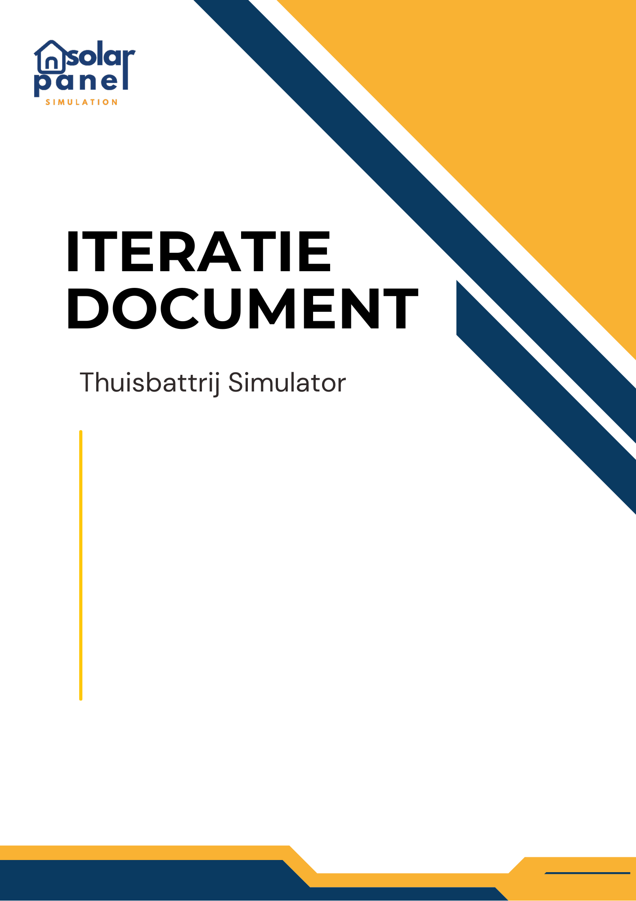

Teamleden: Brigitte, Israa, Kevin, Marouane.

**MAKS Ratajczak**

Scrum Master:

Sprint nummer: 4.

Sprintduur: 2 weken (22-10-2024 tot 12-11-2024)  
Opdracht gever: Lucrasoft Solutions BV



# Inhoudsopgave

1. Inleiding.
2. Bijzonderheden / Bugs / Problemen.
3. Feedback en verbeteringen van de vorige Sprint.
   1. Feedback afgelopen sprint.
4. Gemaakte Features en Backlog status.
   1. Inleiding / toelichting.
   2. Backlog progressie.
   3. Sprint review (demo).
5. Draft planning en doelstelling van de komende Sprint.
   1. Definitie of Done (DoD).
   2. Risico’s en Verwachtingen.
6. Afbeelding met tekst, schermopname, Rechthoek, ontwerp

   Automatisch gegenereerde beschrijvingSamenvatting en Afsluiten.

# Inleiding

Welkom bij het vijfde iteratiedocument van het 20-weken project van Depot. Tijdens de vierde sprint vervulde ik, Israa, de rol van Scrum Master. Voor de komende sprint zal Maks deze functie overnemen. Dit document biedt een samenvatting van de resultaten die we in de vierde sprint hebben behaald, evenals de planning voor de volgende sprint.

In deze sprint hebben we gewerkt aan de feedback van jullie en de ontwikkeling van de webpagina’s. We hebben verbeteringen gemaakt om de website makkelijker en beter te maken.

In de volgende delen van dit document vertel ik meer over deze verbeteringen, de belangrijkste punten, en de draft-planning die we hebben gemaakt. Deze planning is pas definitief wanneer jullie er akkoord over zijn.

# Bijzonderheden/Bugs/Problemen.

Gelukkig zijn er in sprint 4 geen problemen of vertragingen opgetreden! Alle taken waren goed verdeeld en iedereen heeft zich aan de afspraken gehouden. Deze sprint duurde drie weken in plaats van twee, omdat we twee weken actief hebben gewerkt en één week vrij hadden vanwege de herfstvakantie.

# Feedback en verbetering van de vorige sprint:

*3.1 Feedback afgelopen sprint*

* Verbetering 1: **Stijl van het iteratiedocument afgestemd op de huisstijl**
  + Beschrijving : We hebben de stijl van het iteratiedocument aangepast zodat deze aansluit bij de huisstijl van het bedrijf. Dit zorgt voor een professionele uitstraling en consistentie in alle documentatie.
  + Status: Voltooid en toegepast op het huidige iteratiedocument.
* Verbetering 2: **Uitleg toegevoegd aan de stijlgids**
  + Beschrijving : We hebben een toelichting toegevoegd aan de stijlgids om de keuzes voor kleuren, typografie en andere elementen te verduidelijken. Dit biedt gebruikers meer inzicht in de designbeslissingen.
  + Status: Voltooid en geïntegreerd in de stijlgids.
* Verbetering 3: **Vergroting van het logo op de website**
  + Beschrijving: Het logo op de website is vergroot om de zichtbaarheid te verbeteren en beter aan te sluiten bij de huisstijl.
  + Status: Voltooid en geïmplementeerd op de website.
* Verbetering 4: **Directe snippets in documentatie**
  + Beschrijving: In plaats van links, hebben we directe snippets in het document opgenomen om de toegankelijkheid en bruikbaarheid te verbeteren.
  + Status: Voltooid en toegepast in de documentatie.

Deze sprint hebben we verbeteringen doorgevoerd om onze documentatie en website beter aan te laten sluiten op de huisstijl. Het iteratiedocument heeft nu de juiste stijl, de stijlgids biedt extra uitleg, het logo op de website is beter zichtbaar, en directe snippets maken de documentatie gebruiksvriendelijker. Alle verbeteringen zijn afgerond en geïntegreerd; we wachten nu op feedback.

# Gemaakte Features en Backlog status:

#### 3.1 inleiding

In aanvulling op de eerder genoemde verbeteringen hebben we de ontwikkeling van de website voortgezet en diepgaand onderzoek uitgevoerd. Hieronder volgt een overzicht van de voltooide features en de openstaande items in de backlog:

1. **Ontwikkeling van Websitepagina's**
   * De **wachtwoordherstelpagina** is ontwikkeld en functioneert naar behoren.
   * De **homepagina** is klaar en bevat een welkomstbericht en een overzicht van zonnepaneel- en batterijprestaties. We hebben hierbij tijdelijk nepdata gebruikt; bij het starten van het dashboard zullen we echte gegevens toepassen.
   * De **feedbackformulierpagina** is afgerond en biedt gebruikers de mogelijkheid om hun opmerkingen en suggesties in te dienen.
2. **Onderzoek naar Simulatie en Energieverbruik:**
   * We zijn nog bezig met het uitvoeren van diepgaand onderzoek naar de volgende aspecten:
     + Hoe energieverbruik per huishouden wordt berekend en welke factoren hier invloed op hebben.
     + De energieopbrengst van zonnepanelen per uur/dag, inclusief de impact van weersomstandigheden zoals zonuren.
     + Het ontwikkelen van formules voor het berekenen van kWh, vermogen en andere variabelen, inclusief het effect van batterijweerstand tijdens opladen en ontladen.
     + Hoe snel een batterij kan worden opgeladen, de energiecapaciteit, en wat er gebeurt met overtollige energie bij een volle batterij.
     + Onderzoek naar energieprijzen per uur en de kosten voor het terugleveren aan het net, met het oog op optimale momenten om energie op te slaan of te ontladen op basis van prijsfluctuaties.
     + Beschikbare API’s voor realtime weer- en zongegevens per locatie, die we in onze simulaties willen gebruiken.

We zijn actief bezig met deze onderzoeken en nemen de tijd om alles goed uit te zoeken. Zodra het afgerond is, zullen we de resultaten naar jullie sturen voor feedback.

#### 3.2 backlog progressie

Hieronder ziet u een foto van de momentele voortgang op de backlog:

#### 3.3 sprint review (demo):

We hebben tijdens deze sprint de **wachtwoordherstelpagina**, **homepagina** en het **feedbackformulier** ontwikkeld. We kijken ernaar uit om deze features te demonstreren via Typeform tijdens de komende sprintmeeting. Graag ontvangen we jullie feedback en staan we open voor eventuele vragen of suggesties.

# Draft planning en doelstelling van de komende Sprint.

#### Definitie of Done (DoD).

#### Risico’s en Verwachtingen.

# Samenvatting en Afsluiten.

**Document opgesteld door:**   
Naam: Israa en Max  
Rol: Scrum Master  
Datum: [xx-xx-xxxx].